¨2025, Año del Turismo Sostenible como Impulsor del Bienestar Social y el Progreso¨
Dependencia: Regiduría.
Oficio: 0038/2025
ASUNTO: SOLICITUD DE INFORMACION.
A 15 de diciembre de 2025 en San Felipe, Baja California

LIC.ALISON YANIN MEZA GAYTÁN
TITULAR DE LA UNIDAD DE TRANSPARENCIA
H. AYUNTAMIENTO DE SAN FELIPE, BAJA CALIFORNIA
P R E S E N T E.

Por medio del presente, CRISTINA ISABEL TIZNADO HERNÁNDEZ, Regidora del H. Ayuntamiento de San Felipe, Baja California, en atención a la solicitud 022870525000155 recibida mediante la cual se requiere lo siguiente:
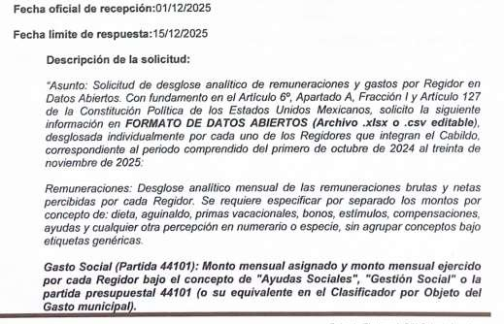

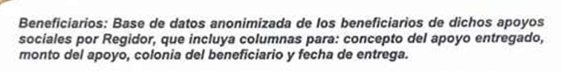

C.c.p.Lic Aldo Abel Sánchez Aguilar ,Oficialía Mayor.
C.c.p.Lic Laura Fernanda Alvarez Cabrera, Tesorera Municipal.

En atención a la solicitud de información recibida por conducto de esa Unidad de Transparencia, relativa al desglose analítico de remuneraciones y gastos por Regidor, correspondiente al periodo comprendido del primero de octubre de 2024 al treinta de noviembre de 2025, y con fundamento en lo dispuesto por el Artículo 6°, Apartado A, Fracción I, así como el Artículo 127 de la Constitución Política de los Estados Unidos Mexicanos, me permito informar lo siguiente:
Gasto Social (Partida 44101)
• Monto mensual asignado y ejercido por cada Regidor, correspondiente a los conceptos de “Ayudas Sociales”, “Gestión Social” o su equivalente en el Clasificador por Objeto del Gasto municipal.
La información proporcionada se encuentra debidamente integrada conforme a los registros administrativos correspondientes y se remite para los efectos legales y administrativos conducentes.
Sin otro particular, quedo a sus órdenes para cualquier aclaración adicional que se estime necesaria.

ATENTAMENTE

LIC. CRISTINA ISABEL TIZNADO HERNANDEZ
PRESIDENTA DE LA COMISIÓN DE VIALIDAD Y MOVILIDAD URBANA DEL 1ER AYUNTAMIENTO DE SAN FELIPE, BAJA CALIFORNIA.

